**แผนการเยี่ยมเยียน  
หน่วยงาน สำนักงานเกษตรจังหวัดพิจิตร  
ประจำปีงบประมาณ พ.ศ. 2562   
ระหว่างวันที่ 1 ตุลาคม 2562 ถึง วันที่ 31 มีนาคม 2562**

|  |  |  |  |
| --- | --- | --- | --- |
| ลักษณะงาน | กิจกรรม | สถานที่ | ผู้รับผิดชอบ |
|  | เยี่ยมเยียน เกษตรกรโครงการเสริมสร้างรายได้ให้กับเกษตรกรรายย่อย | อำเภอบึงนาราง,วชิรบารมี,โพธิ์ประทับช้าง | นายกิตติชาติ ชาติยานนท์ และเจ้าหน้าที่สำนักงานส่งเสริมและพัฒนาการเกษตร ที่ 9 จังหวัดพิษณุโลก |
|  | ให้คำแนะนำเกษตรกรโครงการสานพลังประชารัฐเพื่อสนับสนุนข้าวโพดหลังฤดูการทำนา | อำเภอเมืองพิจิตร โพทะเล ดงเจริญ | นายกิตติชาติ ชาติยานนท์ และเจ้าหน้าที่ส่งเสริมการเกษตรระดับจังหวัด |
|  | เยี่ยมเยียน แปลงนา นางเจื่อน อันอินทร์ (วิชชาลัยชาวนา) ตามโครงการเดินตามรอยเท้าพ่อ (เกษตรอินทรีย์) | อำเภอวชิรบารมี | เกษตรจังหวัด/เกษตรอำเภอวชิรบารมี |
|  | ให้คำแนะนำโครงการเสริมสร้างและพัฒนาศักยภาพองค์กรเกษตรกร (กลุ่มแม่บ้าน) Smart Group | อำเภอทับคล้อ ,ตะพานหิน | เจ้าหน้าที่กลุ่มส่งเสริมและพัฒนาเกษตร และเกษตรอำเภอ เจ้าหน้าที่ |
|  | เยี่ยมเกษตรกรกลุ่มผู้ปลูกข้าวโพด ตามโครงการสานพลังประชารัฐเพื่อสนับสนุนการปลูกข้าวโพดหลังฤดูทำนา และงานวันรณรงค์โครงการส่งเสริมการหยุดเผาในพื้นที่การเกษตร | ศพก. เมืองพิจิตร ต.ดงป่าคำ | เจ้าหน้าที่กลุ่มส่งเสริมและพัฒนาการผลิต  เจ้าหน้าที่กลุ่มอารักขาพืช |
|  | เยี่ยมกลุ่มท่องเที่ยวเชิงเกษตรและชุมชน ทุ่งกระเจียวยักษ์ เขาโล้น หมู่ที่ 6  ต.เขาเจ็ดลูก อำเภอทับคล้อ | กลุ่มท่องเที่ยวเชิงเกษตรบ้านเขาโล้น | นายกิตติชาติ ชาติยานนท์ เกษตรอำเภอ |
|  | ศูนย์เรียนรู้การเพิ่มประสิทธิภาพการผลิตสินค้าเกษตร อำเภอโพทะเล | ศพก.โพทะเล หมู่ที่ 5 ต.บ้านน้อย อ.โพทะเล | เจ้าหน้าที่ผู้รับผิดชอบ ศพก. |
|  | โครงการบำบัดทุก บำรุงสุข สร้างพิจิตร เมืองยิ้ม | ทุกอำเภอ | เจ้าหน้าที่สำนักงานเกษตรจังหวัดและร่วมเจ้าหน้าที่สำนักงานเกษตรอำเภอเจ้าภาพ |
|  | การดำเนินงานศูนย์บ่มเพาะเกษตรกรรุ่นใหม่ | ศูนย์บ่มเพาะ อ.โพธิ์ประทับช้าง | เจ้าหน้าที่ผู้รับผิดชอบงาน เกษตรอำเภอ |
|  | ตลาดเกษตรกร | บริเวณหน้าสำนักงานเกษตรจังหวัดพิจิตร | เกษตรจังหวัดพิจิตร |

**ผลการเยี่ยมเยียน  
หน่วยงาน สำนักงานเกษตรจังหวัดพิจิตร  
ประจำปีงบประมาณ พ.ศ. 2562   
ระหว่างวันที่ 1 ตุลาคม 2562 ถึง วันที่ 31 มีนาคม 2562**

|  |  |  |  |
| --- | --- | --- | --- |
| กิจกรรม | สถานที่ | ผู้รับผิดชอบ | ผลที่เกิดขึ้น |
| เยี่ยมเยียน เกษตรกรโครงการเสริมสร้างรายได้ให้กับเกษตรกรรายย่อย | อำเภอบึงนาราง,วชิรบารมี ,โพธิ์ประทับช้าง | นายกิตติชาติ ชาติยานนท์ และเจ้าหน้าที่สำนักงานส่งเสริมและพัฒนาการเกษตร ที่ 9 จังหวัดพิษณุโลก | ให้คำแนะนำเกษตรกร สร้างแรงจูงใจให้กับเกษตรกร และติดตามผลการดำเนินงานโครงการ |
| ให้คำแนะนำเกษตรกรโครงการสานพลังประชารัฐเพื่อสนับสนุนข้าวโพดหลังฤดูการทำนา | อำเภอเมืองพิจิตร โพทะเล  ดงเจริญ | นายกิตติชาติ ชาติยานนท์ และเจ้าหน้าที่ส่งเสริมการเกษตรระดับจังหวัด | ให้คำแนะนำการปลูกข้าวโพด และแก้ไขปัญหาการระบาดของศัตรูพืช |
| เยี่ยมเยียน แปลงนา นางเจื่อน อันอินทร์ (วิชชาลัยชาวนา) ตามโครงการเดินตามรอยเท้าพ่อ (เกษตรอินทรีย์) | อำเภอวชิรบารมี | เกษตรจังหวัด/เกษตรอำเภอวชิรบารมี | นำความรู้ประสบการณ์ของเกษตรกรต้นแบบมาประยุกต์ใช้ในการส่งเสริมการเกษตรของสำนักงานเกษตรจังหวัดและสำนักงานเกษตรอำเภอ และเตรียมความพร้อมให้กับเกษตรกรในการเป็นแหล่งเรียนรู้ใหม่ |
| ให้คำแนะนำโครงการเสริมสร้างและพัฒนาศักยภาพองค์กรเกษตรกร (กลุ่มแม่บ้าน) Smart Group | อำเภอทับคล้อ ,ตะพานหิน | เจ้าหน้าที่กลุ่มส่งเสริมและพัฒนาเกษตร และเกษตรอำเภอ เจ้าหน้าที่ | ส่งเสริมและให้คำแนะนำให้พัฒนากลุ่มโดยการจัดทำแผนพัฒนากลุ่มแม่บ้านให้กับสำนักงานเกษตรอำเภอ |
| เยี่ยมเกษตรกรกลุ่มผู้ปลูกข้าวโพด ตามโครงการสานพลังประชารัฐเพื่อสนับสนุนการปลูกข้าวโพดหลังฤดูทำนา และงานวันรณรงค์โครงการส่งเสริมการหยุดเผาในพื้นที่การเกษตร | ศพก. เมืองพิจิตร ต.ดงป่าคำ | เจ้าหน้าที่กลุ่มส่งเสริมและพัฒนาการผลิต  เจ้าหน้าที่กลุ่มอารักขาพืช | แก้ไขปัญหาและแนะนำวิธีการป้องกันกำจัดศัตรูพืชให้กับเกษตรกรผู้ปลูกข้าวโพด |
| เยี่ยมกลุ่มท่องเที่ยวเชิงเกษตรและชุมชน ทุ่งกระเจียวยักษ์ เขาโล้น หมู่ที่ 6 ต.เขาเจ็ดลูก อำเภอทับคล้อ | กลุ่มท่องเที่ยวเชิงเกษตรบ้านเขาโล้น | นายกิตติชาติ ชาติยานนท์ เกษตรอำเภอ | กลุ่มได้แนวทางการพัฒนาแหล่งท่องเที่ยว |
|  |  |  |  |
| กิจกรรม | สถานที่ | ผู้รับผิดชอบ | ผลที่เกิดขึ้น |
| ศูนย์เรียนรู้การเพิ่มประสิทธิภาพการผลิตสินค้าเกษตร อำเภอโพทะเล | ศพก.โพทะเล หมู่ที่ 5 ต.บ้านน้อย อ.โพทะเล | เจ้าหน้าที่ผู้รับผิดชอบ ศพก. | ติดตามผลการขับเคลื่อนการดำเนินงาน และการพัฒนาไปสู่การเป็นแหล่งท่องเที่ยวเชิงเกษตร |
| โครงการบำบัดทุก บำรุงสุข สร้างพิจิตร เมืองยิ้ม | ทุกอำเภอ | เจ้าหน้าที่สำนักงานเกษตรจังหวัดและร่วมเจ้าหน้าที่สำนักงานเกษตรอำเภอเจ้าภาพ | ตอบข้อซักถามให้กับเกษตรกร ชี้แจ้งการปฏิบัติงานของสำนักงานเกษตรจังหวัด/อำเภอ |
| การดำเนินงานศูนย์บ่มเพาะเกษตรกรรุ่นใหม่ | ศูนย์บ่มเพาะ อ.โพธิ์ประทับช้าง | เจ้าหน้าที่ผู้รับผิดชอบงาน เกษตรอำเภอ | สร้างองค์ความรู้ให้การพัฒนาศูนย์ บ่มเพาะให้กลุ่ม YFS พัฒนาเครือข่ายให้ครอบคลุมทุกอำเภอ |
| ตลาดเกษตรกร | บริเวณหน้าสำนักงานเกษตรจังหวัดพิจิตร | เกษตรจังหวัดพิจิตร | ให้แรงจูงใจ สอบถามให้ข้อมูลด้านการผลิตกับเกษตรกร เพิ่มช่องทางการตลาดให้กับเกษตรกร |

**ภาคผนวก**

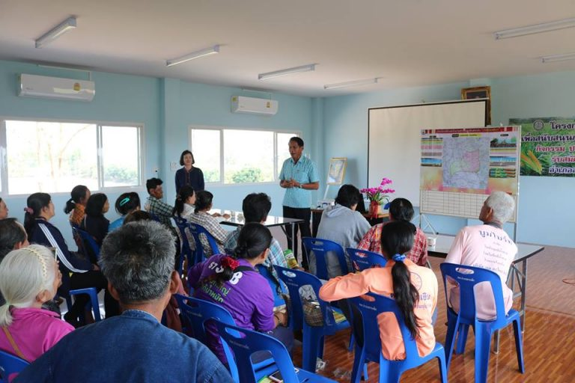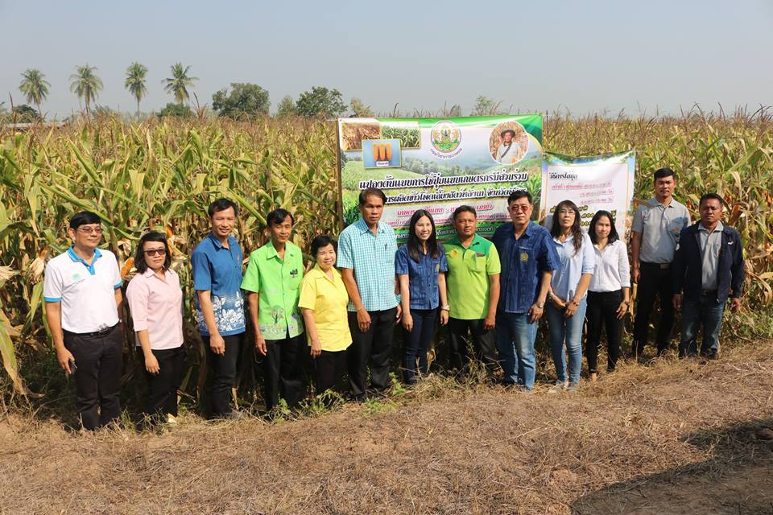

เยี่ยมเกษตรกรกลุ่มผู้ปลูกข้าวโพด ตามโครงการสานพลังประชารัฐเพื่อสนับสนุนการปลูกข้าวโพดหลังฤดูทำนา

และงานวันรณรงค์โครงการส่งเสริมการหยุดเผาในพื้นที่การเกษตร

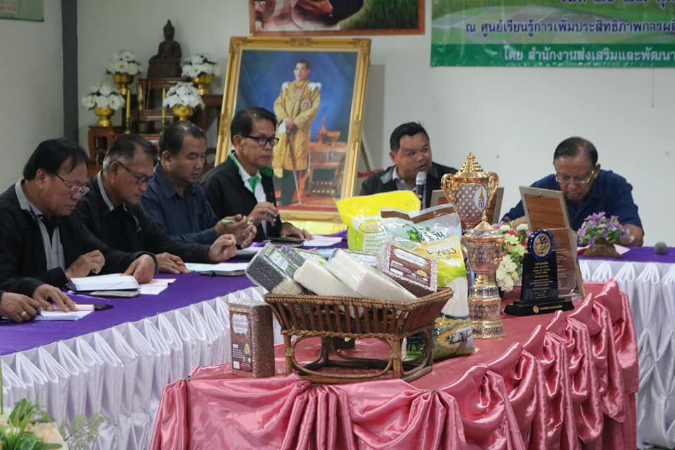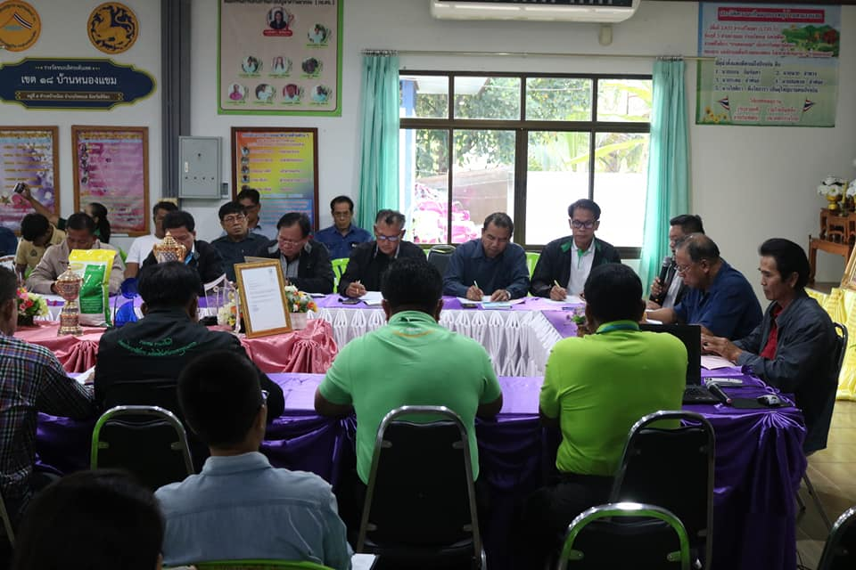

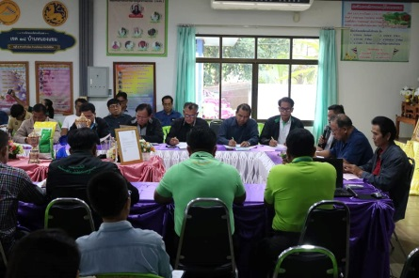

ศูนย์เรียนรู้การเพิ่มประสิทธิภาพการผลิตสินค้าเกษตร อำเภอโพทะเล

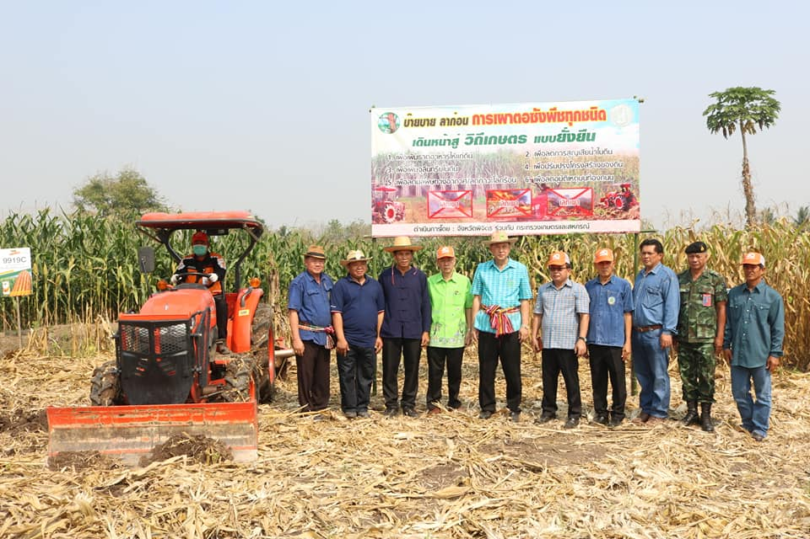 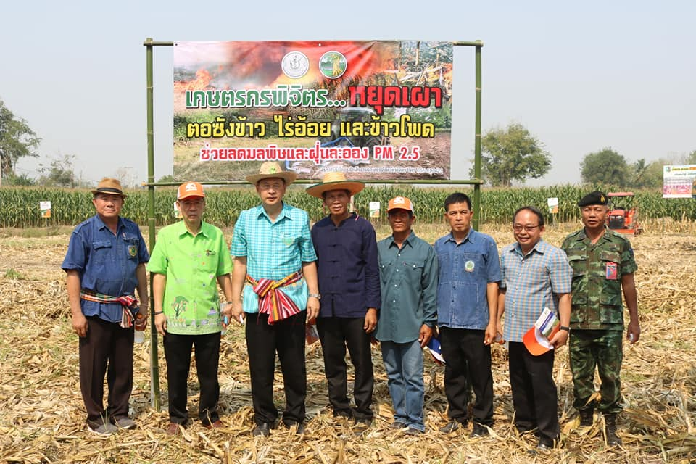

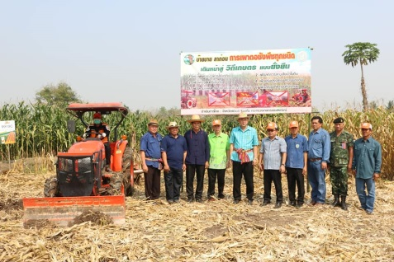

เยี่ยมเกษตรกรกลุ่มผู้ปลูกข้าวโพด ตามโครงการสานพลังประชารัฐเพื่อสนับสนุนการปลูกข้าวโพดหลังฤดูทำนา และงานวันรณรงค์โครงการส่งเสริมการหยุดเผาในพื้นที่การเกษตร

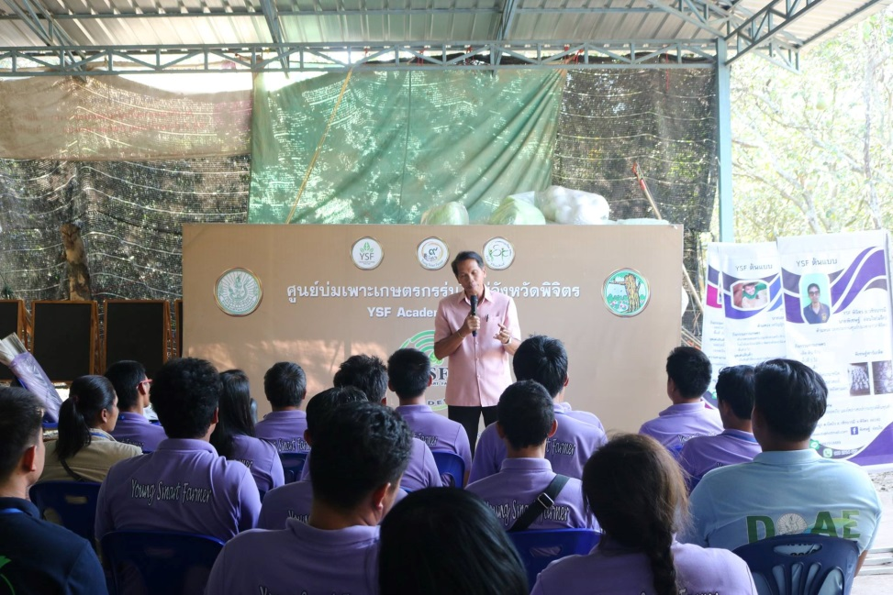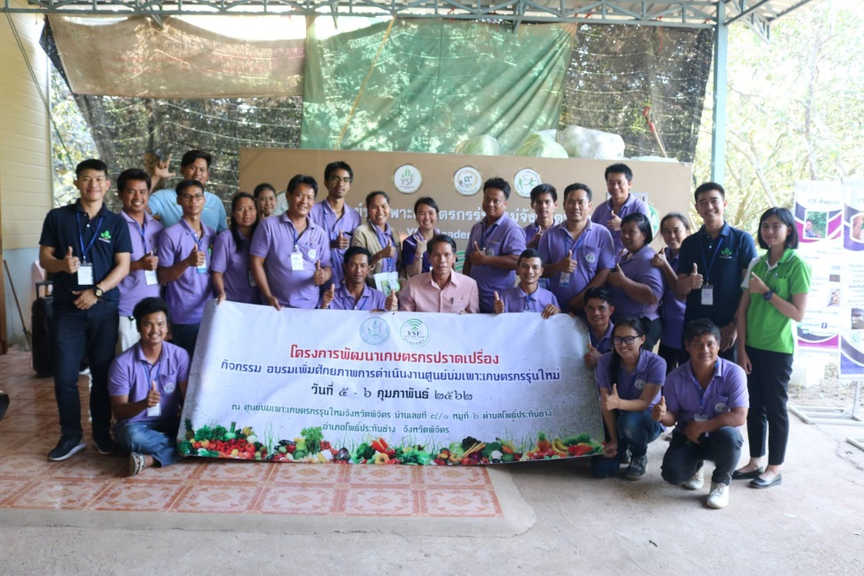

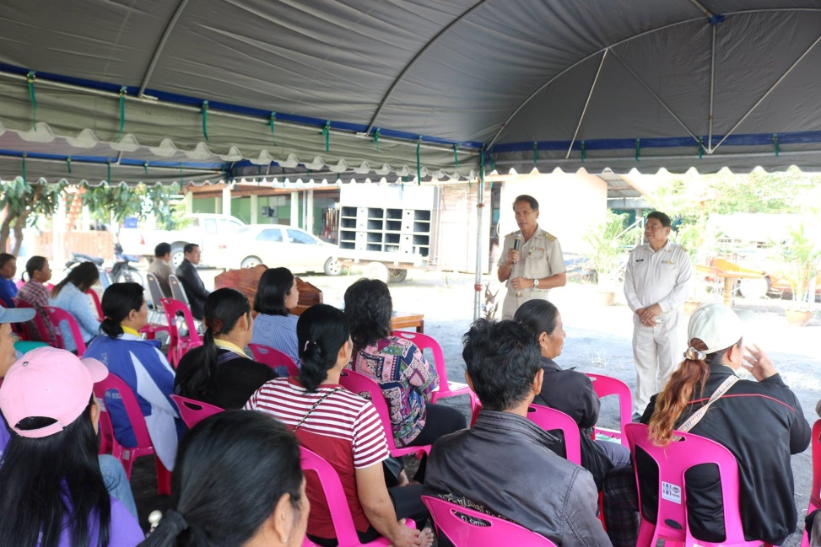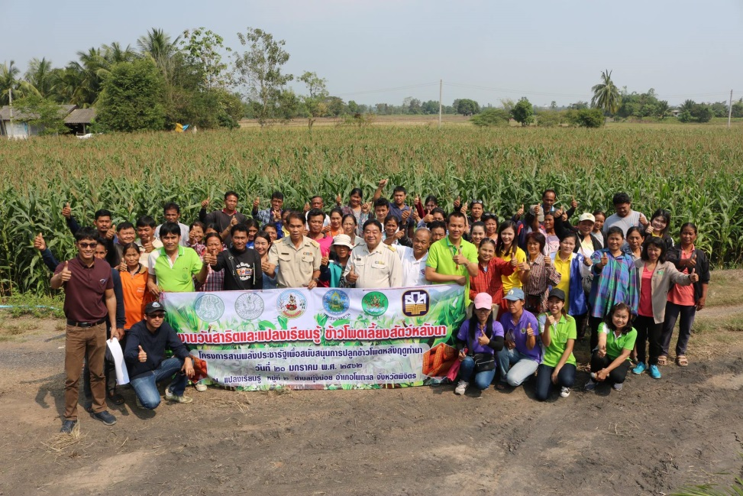การดำเนินงานศูนย์บ่มเพาะเกษตรกรรุ่นใหม่

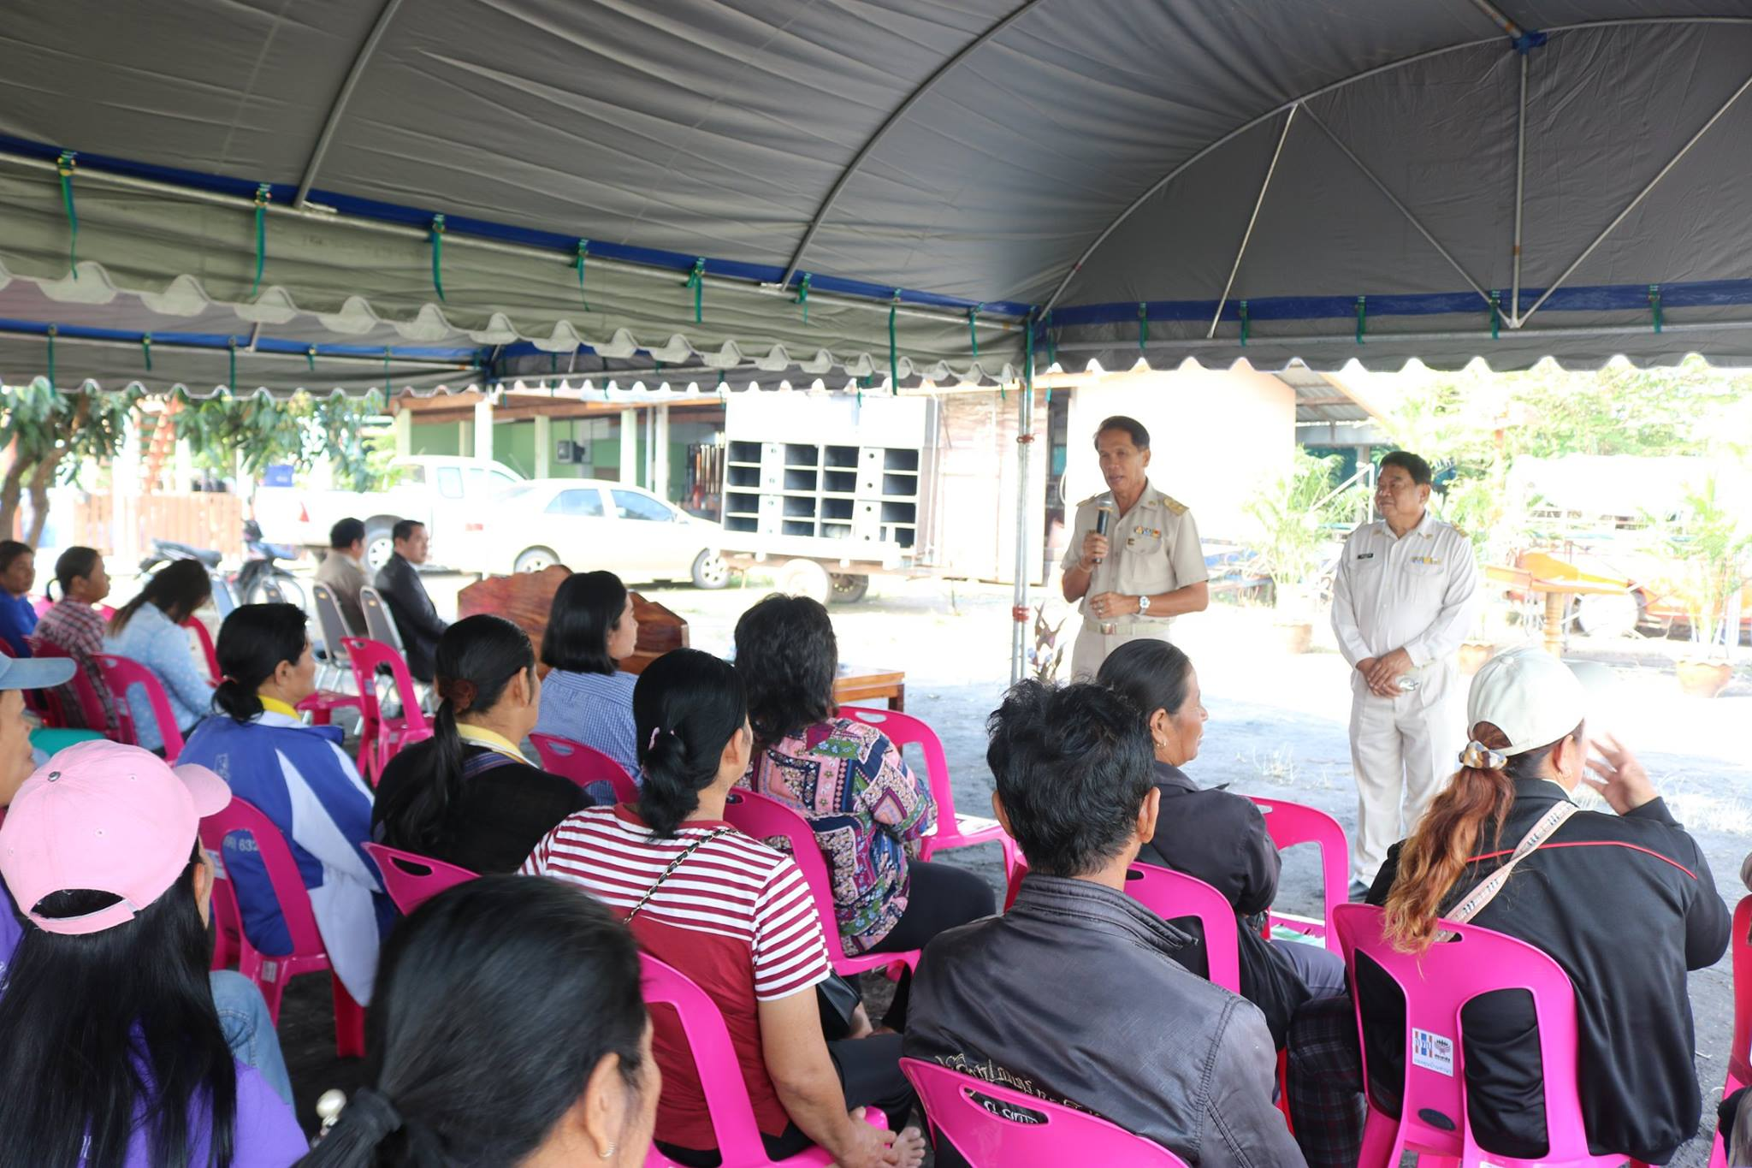

ให้คำแนะนำเกษตรกรโครงการสานพลังประชารัฐเพื่อสนับสนุนข้าวโพดหลังฤดูการทำนา